Guion para la defensa del TFM
Seguridad en ecosistemas Widevine DRM
Diseño de una arquitectura de defensa en profundidad para el streaming en directo
Jesús Ramírez Gálvez · Máster Universitario en Ciberseguridad
Universidad de Málaga · Tutor Antonio Muñoz Gallego
Duración central de 24 minutos
Texto oral organizado en 14 bloques para ensayar la defensa y preparar después las diapositivas. La exposición conecta los objetivos con la auditoría, las dos etapas de mejora y sus resultados. La idea central es que Widevine requiere autorización coherente, control de sesiones y capacidad de respuesta en el conjunto del servicio.
Leer solo los párrafos bajo Guion oral. Las indicaciones de pantalla, apoyo y referencia son notas de preparación. Los tiempos incluyen transiciones y pausas para señalar figuras; el turno de preguntas queda fuera.
N | Bloque | Tramo
1 | Introducción y pregunta de investigación | 00:00–01:00
2 | Objetivo general y objetivos específicos | 01:00–02:45
3 | Metodología y contribuciones | 02:45–04:15
4 | Diseño del laboratorio y arquitectura general | 04:15–05:30
5 | Fase 0 y auditoría del acceso a licencias | 05:30–07:30
6 | Fase 0 y auditoría de distribución y sesiones | 07:30–09:00
7 | Fase 1 y controles preventivos | 09:00–11:00
8 | Fase 1 y pruebas de seguridad | 11:00–12:45
9 | Fase 2 y detección con respuesta | 12:45–14:15
10 | Fase 2 y pruebas de bloqueo y recuperación | 14:15–16:15
11 | Pruebas de clave conocida y uso externo de la CDN | 16:15–18:15
12 | Resultados conjuntos y coste operativo | 18:15–20:15
13 | Limitaciones y evolución del laboratorio | 20:15–22:15
14 | Conclusiones y cierre | 22:15–24:00
Ajuste del ensayo
Para 22 minutos: reducir 30 s de detalle en cada uno de los bloques 6, 7, 12 y 13. Para 25 minutos: ampliar 30 s la explicación visual de los bloques 5 y 10, usando las evidencias ya descritas. Mantener objetivos, caso residual y conclusiones.

01 Introducción y pregunta de investigación
00:00 a 01:00 · Duración 01:00
En pantalla Título del TFM y pregunta central sobre la suficiencia de Widevine frente al abuso de distribución.

Guion oral
Buenos días. Soy Jesús Ramírez Gálvez y presento mi Trabajo Fin de Máster sobre la evaluación de seguridad de ecosistemas Widevine DRM y el diseño de una arquitectura de defensa en profundidad para el streaming en directo.
El punto de partida es un problema concreto: una plataforma puede distribuir vídeo cifrado y, aun así, permitir que se obtengan licencias o se utilice su infraestructura fuera del contexto autorizado. Esto afecta al acceso al contenido, al uso de las cuentas, al consumo de recursos de distribución y de manera indirecta, al coste de la propiedad intelectual.
La pregunta del trabajo es hasta qué punto Widevine, desplegado de forma aislada, ofrece seguridad suficiente frente a esos abusos. La hipótesis es que necesita controles adicionales de identidad, autorización, sesiones y detección. Para contrastarla he construido un laboratorio, auditado su configuración inicial y evaluado dos etapas de mejora.
Apoyo al exponer Cerrar la introducción con la pregunta central y pasar directamente a los objetivos.
Referencia Capítulo 1 · Contexto, problema e hipótesis

02 Objetivo general y objetivos específicos
01:00 a 02:45 · Duración 01:45
En pantalla Un objetivo general y los cuatro objetivos específicos en una lista breve.

Guion oral
El objetivo general ha sido diseñar, implementar y auditar un entorno experimental OTT con Widevine para estudiar sus límites de seguridad y desarrollar capas adicionales de defensa. La aplicación prevista es la protección del streaming en directo, aunque la validación del prototipo utiliza vídeos bajo demanda para aislar los controles de acceso.
Este objetivo se concreta en cuatro objetivos específicos. El primero es desplegar una infraestructura contenerizada que represente la cadena de distribución: empaquetado y cifrado CENC, origen, CDN y reproducción. El segundo es auditar el intercambio de licencias entre cliente, módulo de descifrado y servidor, e identificar rutas de abuso reproducibles.
El tercero es desarrollar un proxy con autorización dinámica, de modo que la entrega de licencias dependa de la identidad y los permisos del usuario. El cuarto es incorporar control de concurrencia y detección de anomalías, con capacidad para bloquear accesos y comprobar posteriormente la recuperación.
Conviene precisar cómo se materializaron algunos elementos del planteamiento inicial. Se implementaron credenciales firmadas de formato simplificado y permisos por activo, sin integrar un proveedor completo de identidad o suscripciones. La ubicación geográfica se acotó a utilizar la IP como señal de correlación. Los bloqueos se aplicaron a cuentas y dispositivos. Estas decisiones delimitan el alcance real de los objetivos alcanzados.
Apoyo al exponer Enumerar los cuatro objetivos con claridad. No presentar geolocalización ni JWT estándar como funciones implementadas.
Referencia Capítulo 1 · Objetivos y capítulo 8 · Cumplimiento de objetivos

03 Metodología y contribuciones
02:45 a 04:15 · Duración 01:30
En pantalla Método incremental y cuatro contribuciones del trabajo.

Guion oral
La metodología ha sido experimental, incremental e iterativa. Primero construí una línea base funcional, la Fase 0. Después realicé una auditoría para identificar debilidades observables. A partir de ellas incorporé prevención en la Fase 1 y detección y respuesta en la Fase 2. Cada etapa se contrastó mediante pruebas y regresiones.
La auditoría combina caja negra y caja gris. La primera observa lo que puede hacer un cliente desde las interfaces públicas. La segunda utiliza el conocimiento de las rutas, los contenedores y la lógica del servidor para explicar los resultados. En las pruebas negativas se modifica una condición cada vez y se parte de un estado conocido.
El trabajo aporta cuatro resultados: un laboratorio reproducible; una caracterización experimental de los límites de la integración Widevine; una arquitectura defensiva implementada en dos etapas; y una evaluación comparativa con evidencias organizadas.
Las evidencias combinan reproducción real en navegador, códigos HTTP, capturas de red, logs y estados JSON. También se conservan scripts y huellas SHA-256. Así, una captura de pantalla se puede contrastar con lo que recibió el servidor y, en la última fase, con el cambio de estado que produjo.
Apoyo al exponer Explicar el método como construir, observar, corregir y volver a comprobar.
Referencia Capítulo 1 · Metodología y contribuciones y anexo A

04 Diseño del laboratorio y arquitectura general
04:15 a 05:30 · Duración 01:15
En pantalla Diagrama existente de defensa por capas. Señalar cliente, perímetro, estado y medios.

Guion oral
El laboratorio separa el plano de medios, que entrega manifiestos y segmentos, del plano de control, que decide quién puede acceder. Docker permite desplegar y reiniciar cada fase. Shaka Player reproduce el vídeo; Varnish actúa como frontal; Nginx sirve el contenido local; y un proxy reenvía las solicitudes al servicio Widevine de pruebas. Redis se incorpora en la última fase.
Se utilizan dos activos con funciones diferentes. El activo Widevine público permite comprobar un intercambio real de licencias y la reproducción mediante el módulo de descifrado del navegador. El activo CENC local, con una clave conocida de laboratorio, permite controlar y observar la entrega de segmentos.
En el diagrama, la Fase 1 refuerza el perímetro y la autorización. La Fase 2 añade estado, eventos y respuesta. Esta distribución permite comparar las mejoras manteniendo el flujo de reproducción como referencia.
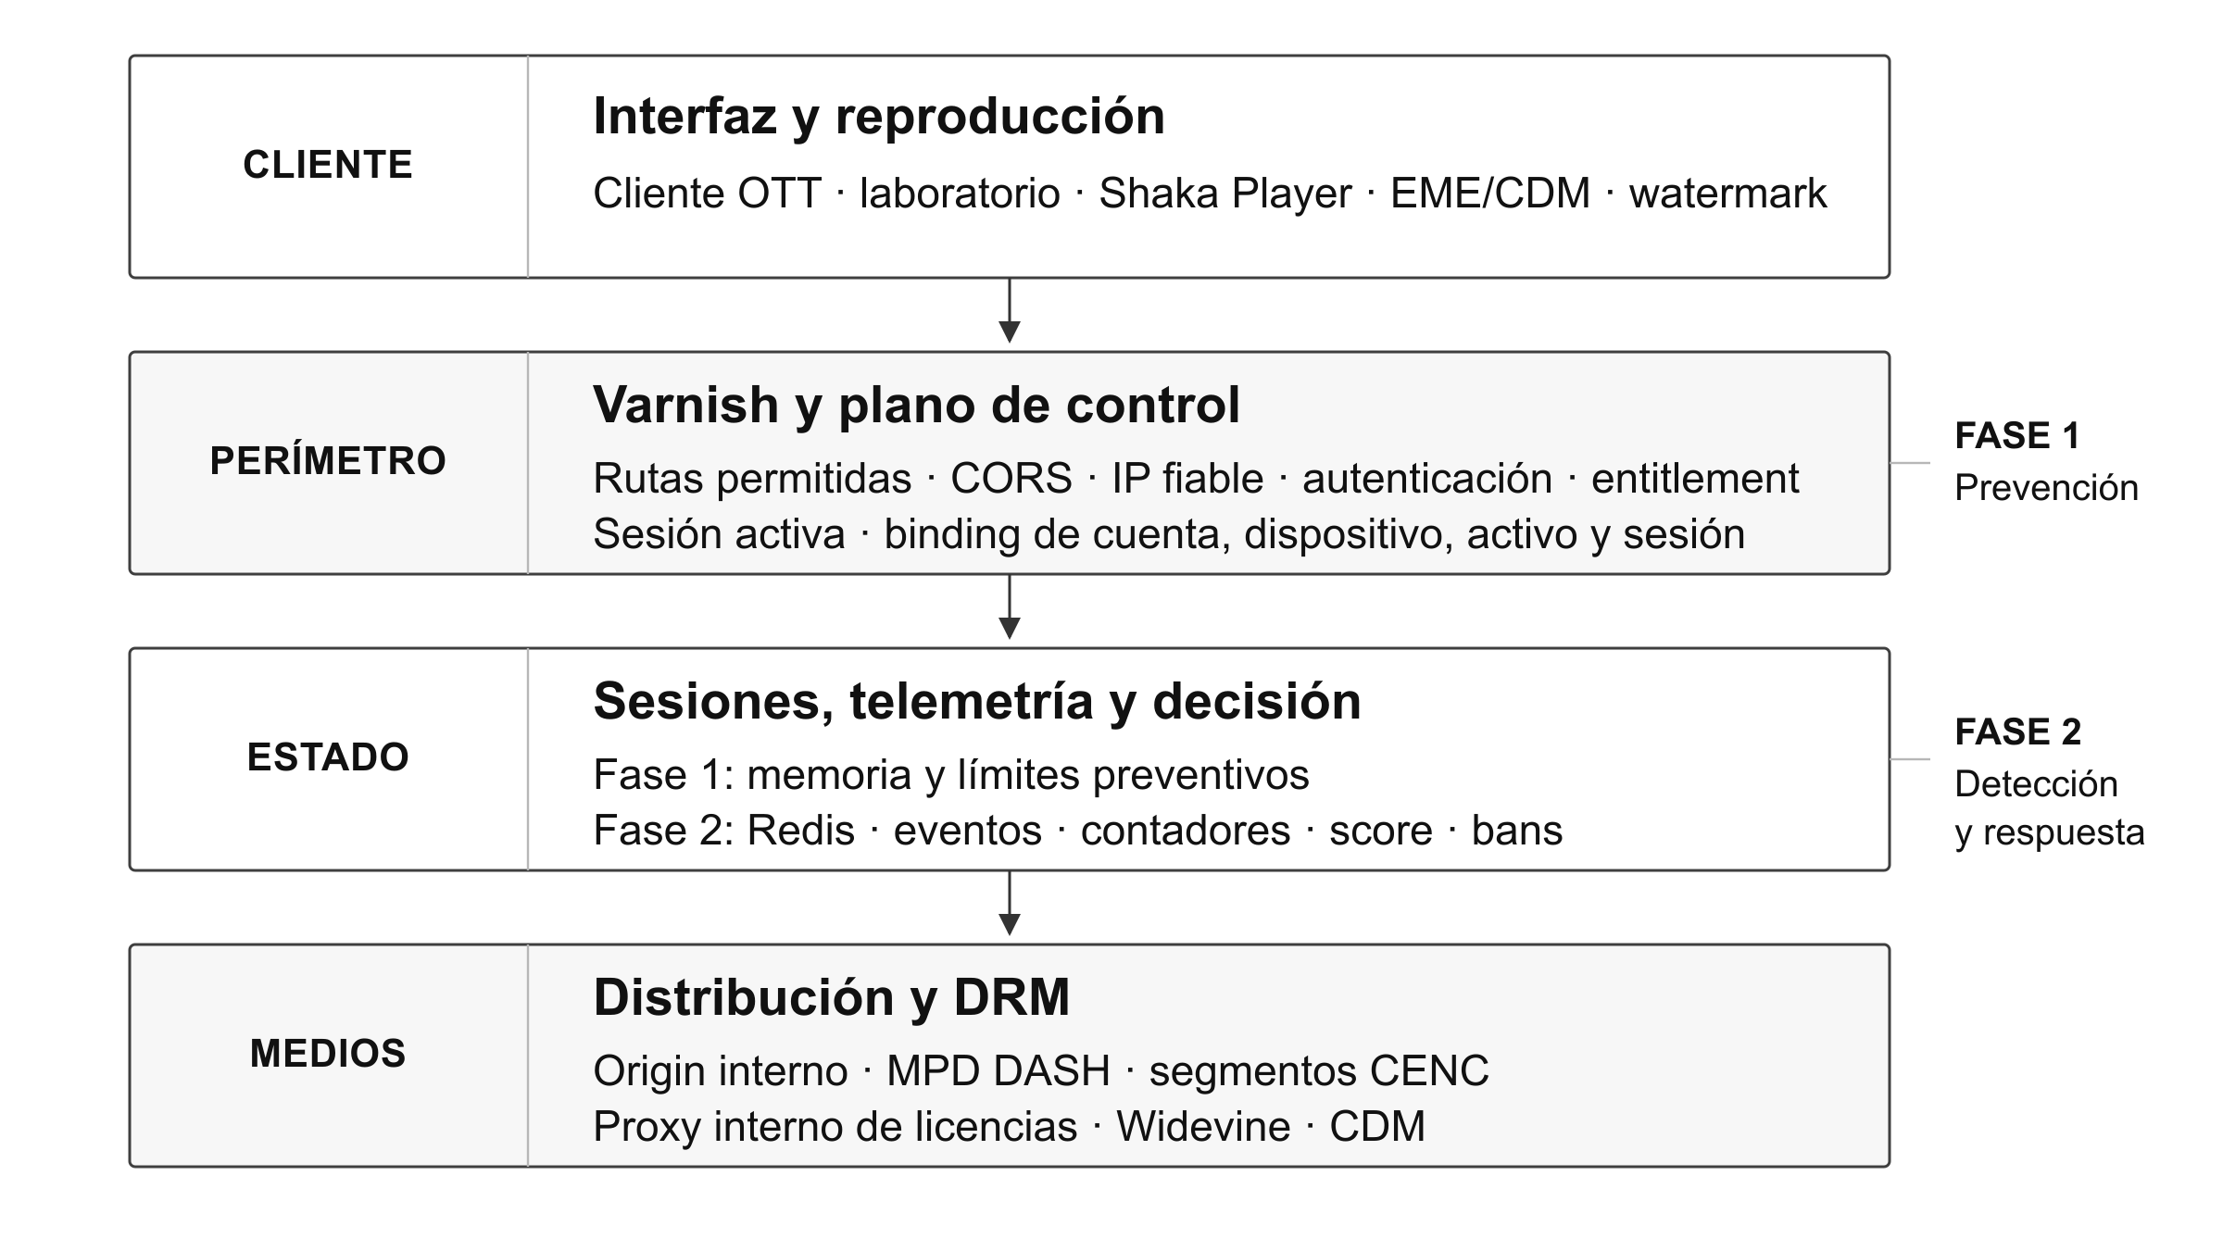
Arquitectura defensiva por capas · Figura existente del capítulo 5
Apoyo al exponer Dedicar la explicación al papel de las capas. No recorrer puertos, contenedores o endpoints uno por uno.
Referencia Capítulos 3 y 5 · Arquitectura general y defensa en profundidad

05 Fase 0 y auditoría del acceso a licencias
05:30 a 07:30 · Duración 02:00
En pantalla Captura del bypass Widevine y contraste entre la ruta oficial y la ruta sin autenticación.

Guion oral
La Fase 0 es una configuración deliberadamente permisiva, pero funcional. El cliente oficial autentica al usuario y comprueba si tiene permiso para reproducir el activo. Primero verifiqué que la cuenta autorizada reproducía Widevine y el contenido local, y que la cuenta sin permisos recibía una denegación. Esto establece que el flujo legítimo funciona.
La auditoría encontró dos caminos hacia las licencias. La ruta oficial exigía identidad y autorización. Sin embargo, la ruta alternativa, denominada license no auth, aceptaba el mensaje generado por el módulo DRM y lo reenviaba sin comprobar usuario ni permisos.
La prueba consistió en configurar un reproductor externo con el manifiesto público y esa ruta alternativa, sin iniciar sesión en la plataforma. El navegador obtuvo dos respuestas válidas de licencia y reprodujo el vídeo. La captura muestra el resultado y su registro de eventos. El tráfico confirmó dos peticiones de licencia con respuesta HTTP 200 y sin autenticación previa.
Este resultado demuestra un fallo de integración: el servicio permite obtener una licencia fuera de su política de acceso. Widevine sigue procesando la licencia y descifrando correctamente. La auditoría no extrajo claves del módulo de descifrado ni rompió la criptografía. El problema es que una ruta equivalente queda fuera del control que sí aplica la plataforma oficial.
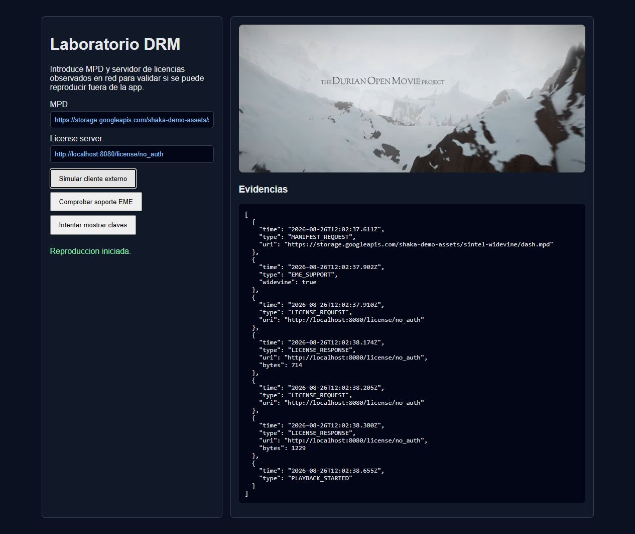
Reproducción externa mediante la ruta de licencia sin autenticación · Capítulo 4
Apoyo al exponer Señalar la ruta sin autenticación, la reproducción y los eventos. No leer el registro completo.
Referencia Capítulo 4 · Flujo de licencias y escenarios E0 01 a E0 03

06 Fase 0 y auditoría de distribución y sesiones
07:30 a 09:00 · Duración 01:30
En pantalla Hallazgos sobre origen, CDN, credenciales, concurrencia y clave conocida.

Guion oral
La auditoría se amplió al resto de la cadena. El manifiesto y los segmentos locales podían descargarse sin token a través de Varnish. El mismo manifiesto también se obtenía directamente del origen, evitando el frontal. Por tanto, proteger únicamente la entrada de la CDN habría dejado un camino alternativo abierto.
En las sesiones, los tokens de acceso eran identificadores almacenados en memoria, sin expiración ni vínculo con dispositivo o reproducción. Tampoco existía un recuento de sesiones simultáneas. La revisión confirmó así condiciones que facilitan reutilizar credenciales y compartir cuentas. Estas carencias no se confundieron con una campaña masiva de usuarios o ubicaciones, que no se realizó.
Por último, la prueba ClearKey introdujo manualmente una clave del activo CENC local. El vídeo se reprodujo sin solicitar licencia. Es una demostración del impacto de una clave ya conocida, no de cómo extraer una clave de Widevine.
De estos resultados se derivan las defensas: cerrar rutas alternativas, internalizar los servicios sensibles, autorizar también el contenido, separar identidad y reproducción, limitar concurrencia y registrar señales de abuso. La siguiente fase implementa los controles preventivos.
Apoyo al exponer Relacionar cada hallazgo con la defensa que motiva. Mantener separadas las pruebas Widevine y ClearKey.
Referencia Capítulo 4 · Hallazgos F0 01 a F0 05 y escenarios E0 04 a E0 07

07 Fase 1 y controles preventivos
09:00 a 11:00 · Duración 02:00
En pantalla Acceso, sesión, autorización de recursos, renovación y finalización.

Guion oral
La Fase 1 extiende la autorización a los recursos que permiten reproducir. El origen y el proxy de licencias dejan de publicarse directamente en el equipo anfitrión, y desaparece la ruta de licencia sin autenticación. Las peticiones públicas pasan por Varnish y por el plano de control.
El flujo comienza con el login, que entrega una credencial de acceso. Esta permite solicitar una sesión para un activo. El servidor comprueba permisos y concurrencia y emite una credencial de reproducción distinta, ligada a cuenta, dispositivo, instancia de cliente, activo y sesión. Así, autenticarse y obtener permiso para reproducir son decisiones separadas.
La credencial de reproducción dura 90 segundos. El cliente envía una señal de mantenimiento, o heartbeat, cada 20 segundos para renovar el permiso. Si transcurren más de 45 segundos sin esa señal, la sesión deja de mantenerse. El laboratorio admite una sola reproducción simultánea por cuenta.
Antes de entregar manifiesto, contenido local o licencia se comprueban firma, expiración y coherencia con la sesión almacenada. Al detener la reproducción se invalida su uso aunque el token todavía no haya caducado. El estado del servidor conserva así la capacidad de revocar.
Esta fase mantiene las sesiones y los límites de peticiones en memoria. CORS restringe orígenes web, pero la autorización efectiva se aplica en el servidor. El cambio que debemos comprobar es si un cliente externo sigue pudiendo evitar esas validaciones.
Apoyo al exponer Destacar los valores 90, 20 y 45 segundos y el máximo de una sesión. Evitar el detalle del formato de firma.
Referencia Capítulos 5 y 6 · Autorización, credenciales y ciclo de vida

08 Fase 1 y pruebas de seguridad
11:00 a 12:45 · Duración 01:45
En pantalla Captura de pruebas negativas y resultados esperados por condición.

Guion oral
Para validar la Fase 1 comprobé primero que la reproducción Widevine legítima seguía funcionando. Después se modificó una sola condición por prueba. Sin token, la petición recibió un 401. Con un token alterado, también un 401. Con una sesión distinta, un 409. Y al pedir un activo diferente, un 403. La captura reúne estos cuatro resultados.
También se comprobó la eliminación del bypass. La antigua ruta de licencia devolvió 401 sin credencial y 404 al presentar un token válido: ya no existía un endpoint alternativo utilizable. La topología confirmó que origen y licencia habían dejado de publicar sus puertos.
Las pruebas con estado verificaron dos comportamientos adicionales. Una segunda reproducción de la misma cuenta recibió un 409 por concurrencia. Después de detener la sesión, el token anterior recibió un 401 al volver a solicitar el manifiesto. Conservar el token ya no era suficiente para continuar.
La Fase 1 superó 21 comprobaciones generales y 11 complementarias, 32 en total. Su aportación es la prevención: cerrar accesos anónimos y rechazar contextos incoherentes. Un rechazo aislado todavía no se convierte en una puntuación de riesgo ni en un bloqueo por comportamiento acumulado. Ese es el objetivo de la Fase 2.
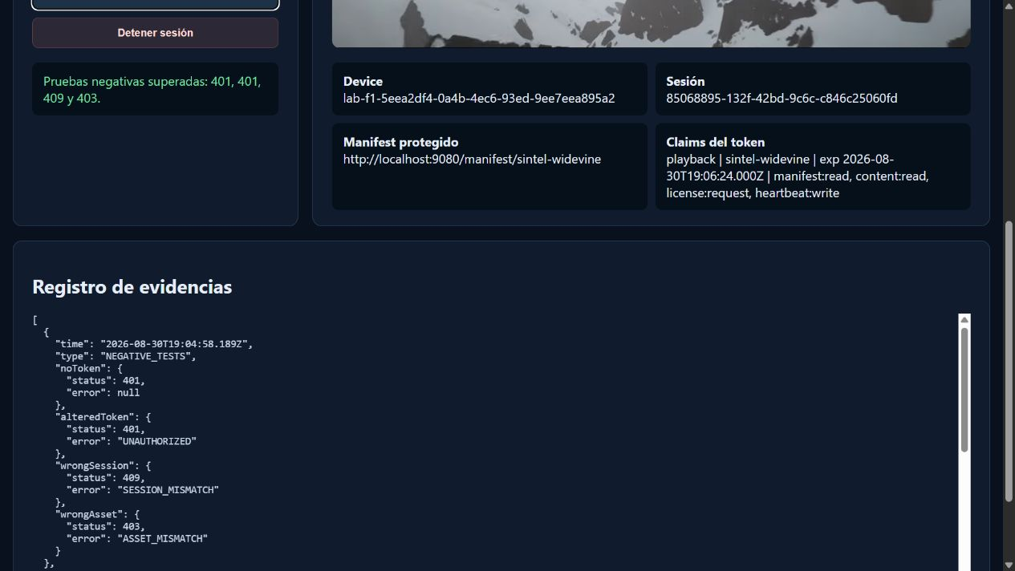
Pruebas negativas de Fase 1 con reproducción legítima activa · Capítulo 7
Apoyo al exponer Leer las cuatro condiciones y sus resultados, no los campos internos de la captura.
Referencia Capítulo 7 · Evaluación del sistema propuesto y comparativa

09 Fase 2 y detección con respuesta
12:45 a 14:15 · Duración 01:30
En pantalla Diagrama existente del flujo de señales, estado, decisión y respuesta.

Guion oral
La Fase 2 conserva la autorización contextual y añade Redis como almacén compartido de sesiones, eventos, contadores, riesgo y bloqueos. En este prototipo el estado es temporal y no se conserva en disco después de reiniciar Redis.
El diagrama resume el proceso. Una operación genera una señal, esa señal se relaciona con el estado previo, las reglas modifican el riesgo y, cuando corresponde, se aplica una respuesta. Se observan, entre otras señales, rechazos de concurrencia, fallos de autenticación, actividad desde varias IP y consumo de contenido sin licencia observada.
El umbral de bloqueo de cuenta es de 100 puntos. Además, una ráfaga de fallos de autenticación puede bloquear directamente un dispositivo. La IP aporta contexto; los sujetos principales de bloqueo son la cuenta y el dispositivo.
El plano administrativo está separado del permiso para reproducir y permite consultar eventos y retirar bloqueos. Esto hace verificable tanto la respuesta como la recuperación. Los contadores de riesgo de esta fase tienen una semántica diferente de los límites preventivos de la Fase 1: aquí interesa relacionar la actividad y actuar sobre su repetición.
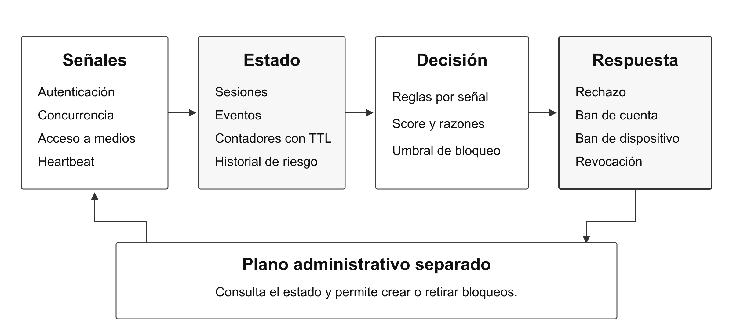
Flujo de detección y respuesta con administración separada · Capítulo 5
Apoyo al exponer Recorrer una sola vez las cuatro columnas del diagrama y terminar en la recuperación administrativa.
Referencia Capítulos 5 y 6 · Detección, observabilidad y reglas de riesgo

10 Fase 2 y pruebas de bloqueo y recuperación
14:15 a 16:15 · Duración 02:00
En pantalla Captura de bloqueo por concurrencia y cifras del escenario de autenticación.

Guion oral
La primera prueba mantuvo una sesión válida e intentó crear otras cinco con la misma cuenta. Todas recibieron un 409 por superar la concurrencia. Después de cada intento, la puntuación observada fue 0, 25, 50, 75 y 100. El primero inició el contador y los cuatro siguientes añadieron 25 puntos cada uno.
Al llegar a 100 se creó un bloqueo de cuenta de 30 minutos. Se solicitó de nuevo el manifiesto con el token existente y el servidor devolvió un 401. La captura muestra el riesgo, el motivo y la secuencia; la exportación de Redis conserva los eventos de rechazo, incremento y bloqueo.
La segunda prueba envió ocho contraseñas incorrectas desde el mismo dispositivo. Se activó un bloqueo de dispositivo de 15 minutos y también se rechazó el manifiesto posterior. En este caso la puntuación de la cuenta permaneció en cero, porque la respuesta se desencadena directamente por los fallos de autenticación.
En ambos escenarios se pudo retirar el bloqueo desde administración y recuperar la reproducción renovando la credencial o creando otra sesión si había expirado. La retirada del bloqueo de cuenta no borró la puntuación acumulada.
La evidencia muestra una respuesta del servidor sobre nuevas solicitudes. No implica retirar los segmentos que el cliente ya había descargado. Esta precisión permite distinguir revocación de acceso y borrado de contenido recibido.
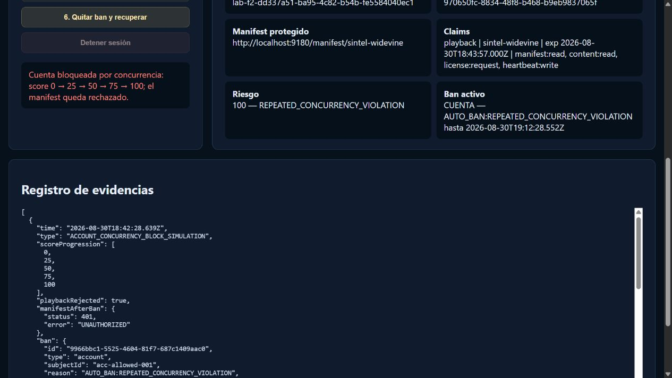
Bloqueo automático de cuenta al alcanzar 100 puntos por concurrencia · Capítulo 6
Apoyo al exponer Hacer una pausa en la progresión hasta 100. Explicar también la retirada del bloqueo, no solo su activación.
Referencia Capítulo 7 · Detección de abuso y evaluación de Fase 2

11 Pruebas de clave conocida y uso externo de la CDN
16:15 a 18:15 · Duración 02:00
En pantalla Captura del caso con sesión válida y clave conocida. Resaltar cero licencias y 20 puntos.

Guion oral
La batería complementaria analiza qué sucede cuando la clave del activo CENC local ya es conocida. Conviene separar la disponibilidad de esa clave, el uso de la CDN para obtener segmentos y la posterior redistribución del vídeo. Son pasos relacionados y requieren controles diferentes.
Sin token, el manifiesto y el contenido eran accesibles en Fase 0 y quedaron rechazados con 401 en las fases reforzadas. Sin embargo, una única sesión válida, con su contexto coherente y la clave conocida, pudo reproducir desde un cliente externo en ambas fases. La muestra automatizada recuperó tres objetos, 253.023 bytes, sin ninguna petición de licencia.
En Fase 2, ese patrón añadió 20 puntos una sola vez por sesión y generó un evento. La captura de navegador muestra una reproducción más prolongada, por lo que sus contadores de contenido difieren de la muestra automatizada. Las dos evidencias coinciden en la reproducción, la ausencia de licencias y la señal de riesgo.
El sistema no bloquea inmediatamente porque una licencia previamente disponible también podría explicar la ausencia de una nueva petición. Sí rechaza una segunda sesión, otra instancia, otro activo y el uso posterior a la parada.
CORS bloqueó la lectura desde un navegador ajeno, pero el backend externo pudo solicitar contenido con autorización válida. La conclusión es que se reduce el acceso abusivo, aunque una sesión legítima todavía puede alimentar una redistribución serial.
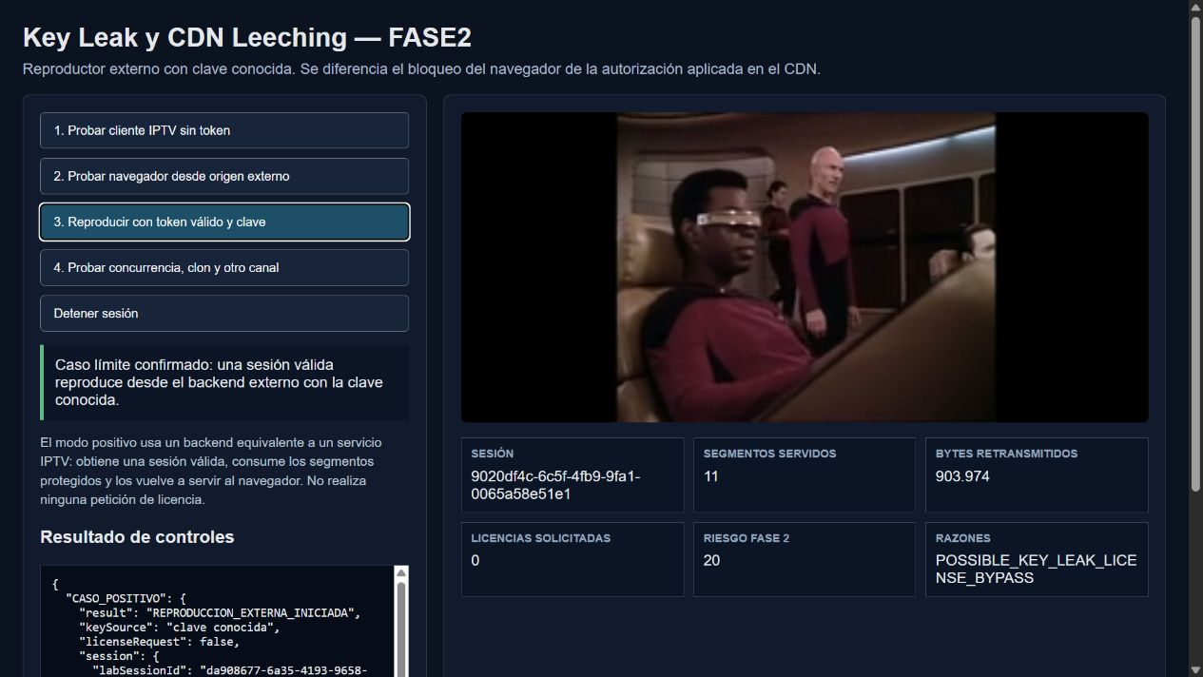
Reproducción externa con sesión válida y clave conocida · Captura de navegador del capítulo 7
Apoyo al exponer Señalar cero licencias y riesgo 20. No equiparar los contadores de la captura con los de la muestra automatizada.
Referencia Capítulo 7 · Evaluación de Key Leak y CDN leeching

12 Resultados conjuntos y coste operativo
18:15 a 20:15 · Duración 02:00
En pantalla Totales por fase, incidencia corregida y dos métricas de respuesta.

Guion oral
La evaluación final reunió 65 comprobaciones generales y 27 complementarias: 92 resultados esperados sobre 92 casos. Por fases, fueron 15 en la línea base, 32 en Fase 1 y 45 en Fase 2. Superar los casos de la línea base significa también reproducir sus debilidades esperadas; no significa que esa configuración sea segura.
La campaña detectó además un defecto real. En la primera ejecución, la licencia de Fase 2 no contrastaba correctamente una cabecera de sesión. Una petición incoherente llegó al proxy y terminó con un error 500. La batería inicial quedó en 64 de 65. Tras incorporar la comprobación previa, la misma solicitud devolvió 409 por sesión distinta y la regresión alcanzó 65 de 65.
Para estudiar el coste se conservaron 240 observaciones temporales, con 20 repeticiones por combinación de fase y operación. La mediana del heartbeat pasó de unos 9,35 milisegundos en Fase 1 a 19,60 en Fase 2. La del manifiesto pasó de 44,17 a 84,61 milisegundos, aunque incorpora la descarga desde el servicio externo y no puede atribuirse íntegramente a Redis.
Estos resultados respaldan el comportamiento funcional y describen su coste en el equipo de pruebas. No constituyen una medida porcentual de seguridad ni una prueba de escalabilidad. La aportación de la regresión es comprobar también los caminos incorrectos y descubrir fallos que la reproducción legítima no revela.
Apoyo al exponer Dar prioridad a 92 de 92 y a la incidencia corregida. Las métricas de tiempo son un apoyo, no el centro de la defensa.
Referencia Capítulo 7 · Resultados generales, incidencia y tiempos de respuesta

13 Limitaciones y evolución del laboratorio
20:15 a 22:15 · Duración 02:00
En pantalla Alcance experimental, amenazas residuales y tres líneas futuras.

Guion oral
El alcance condiciona la interpretación de los resultados. El laboratorio usa vídeos bajo demanda, un equipo y tráfico secuencial. No se ha validado la generación de segmentos en tiempo real ni una audiencia masiva. El activo Widevine y su servicio de licencias son públicos de pruebas; sus segmentos se sirven externamente. La autorización de segmentos privados se ha comprobado con el activo CENC local.
Los identificadores de dispositivo e instancia los genera el cliente y no son una atestación de hardware. Copiar un token junto con todo su contexto seguiría dejando una ventana de uso hasta la expiración o revocación. Compartir una cuenta de forma serial o actuar lentamente también puede evitar el límite de concurrencia y los umbrales.
Las reglas de riesgo no están calibradas con una población real y no se ha medido una tasa de falsos positivos. Tampoco se puede retirar una copia ya recibida o impedir toda captura de la salida. La marca de agua visible del prototipo tiene una capacidad de atribución limitada.
Las líneas futuras son acercar el despliegue a producción con transporte seguro, identidad y secretos gestionados; reforzar distribución y cliente con controles sobre segmentos, rotación de claves y atestación; y validar la detección con tráfico real, observabilidad externa y alta disponibilidad. La validación en directo sería una continuación necesaria para medir el efecto durante la ventana de valor de una retransmisión.
Un paso futuro a este trabajo sería trasladar todos estos hallazgos a un modelo de madurez aplicable a plataformas OTT. Se establecerían diferentes niveles de madurez, empezando por el primero con una protección funcional (controles a nivel de aplicación), que sería parecido a la Fase 0 de este TFM; luego vendría el siguiente nivel con la Prevención Integral (concurrencia, autenticación en todos los niveles) lo que es nuestra Fase 1; el siguiente nivel implementaría detección y respuesta con los baneos, nuestra Fase 2; y por última un último nivel de Operación adaptativa, con watermarking forense y Telemetría externa, que no corresponde a ninguna fase de este TFM ya que sería un nivel de madurez y seguridad bastante elevado.
Apoyo al exponer Agrupar los límites en entorno, cliente y detección. Evitar convertir las líneas futuras en un catálogo de herramientas.
Referencia Capítulos 7 y 8 · Limitaciones, ataques residuales y líneas futuras

14 Conclusiones y cierre
22:15 a 24:00 · Duración 01:45
En pantalla Tres aportaciones por fase y conclusión final sobre protección integral del servicio.

Guion oral
El trabajo permite responder a la pregunta inicial dentro del alcance experimental: Widevine necesita una integración que gobierne el acceso a todo el servicio. La protección criptográfica y la validez de la licencia no bastan para determinar si una reproducción respeta los permisos y la política de la plataforma.
La Fase 0 lo demuestra con una reproducción externa sin autenticación y con rutas abiertas hacia la distribución. La Fase 1 corrige esos caminos mediante servicios internos, credenciales efímeras, autorización contextual y control de concurrencia. La Fase 2 añade eventos, riesgo, bloqueo y recuperación, de modo que la plataforma puede relacionar peticiones y responder a comportamientos repetidos.
Los objetivos se materializan en un laboratorio reproducible, una auditoría con evidencias, un proxy protegido y mecanismos de control del abuso. La evaluación compara las tres etapas y conserva tanto los resultados favorables como los límites que permanecen, especialmente el uso externo de una sesión válida con una clave conocida.
La principal contribución es una ruta incremental y verificable para avanzar desde la reproducción protegida hacia la protección del sistema completo. En contenido en directo, esa protección exige revisión continua, detección y capacidad de reacción durante la propia emisión. Con esta conclusión termino la presentación. Muchas gracias por su atención; quedo a disposición del tribunal para las preguntas.
Desde una perspectiva de ingeniería, trabajos preventivos como el desarrollado resultan más útiles como medida principal que confiar en el bloqueo posterior de contenidos o infraestructuras ilícitas, incluidos los bloqueos dinámicos de dominios y direcciones IP empleados en la estrategia antipiratería de LaLiga. Estos bloqueos pueden complementar la respuesta frente a una retransmisión ya localizada, pero actúan cuando el contenido ha salido del sistema, no corrigen una licencia expuesta, un token reutilizable o una CDN mal autorizada y exigen especial precisión cuando una dirección comparte servicios heterogéneos. La prioridad debería ser impedir y detectar la extracción en el origen; el bloqueo externo puede permanecer como apoyo, pero no sustituir a una arquitectura segura ni al esfuerzo continuo de ciberseguridad.
Apoyo al exponer Terminar mirando al tribunal. Dejar visibles las conclusiones durante las preguntas.
Referencia Capítulo 8 · Conclusiones y cumplimiento de objetivos

